
Министерство образования и молодежной политики Свердловской области

ГАПОУ СО «Екатеринбургский колледж транспортного строительства»

Отчёт по программе «Практическое занятие 17.»

Выполнил: Романов Анатолий Александрович
Группа: ПР-21
Преподаватель: Мирошниченко Г.В
2026

Задание:
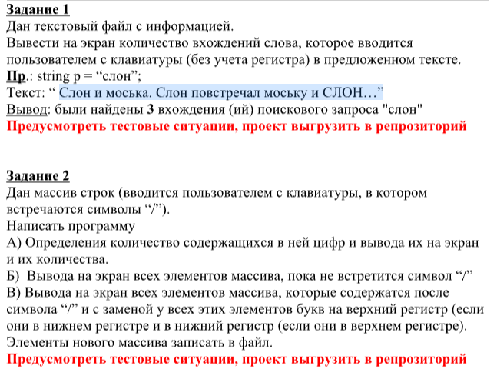
Входные и выходные данные:
File.txt – текстовый файл
Task2Result.txt – текстовый файл с результатами работы второй программы
txtInputWord – Введенное слово пользователем (string)
txtResult – Результат работы первой программы (string)
txtResult2 – Кол-во цифр, найденных в массиве второй программы (string)
txtResult3 – Элементы массивы до ‘/’ второй программы (string)
txtResult4 - Элементы массивы после ‘/’ второй программы (string)
Блок-схема
В разработке

Листинг программы
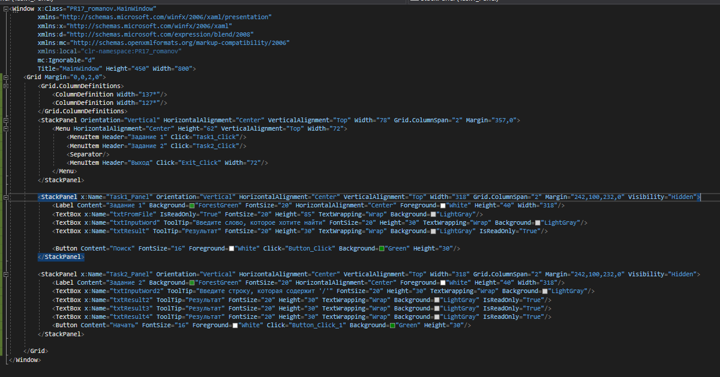
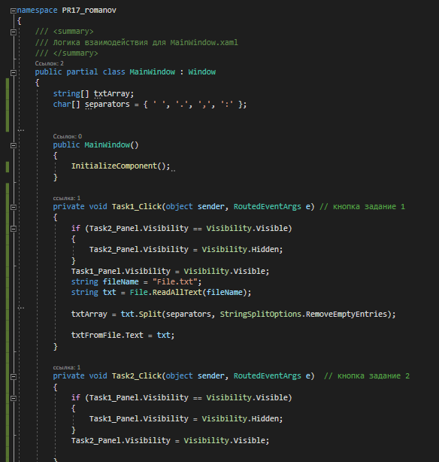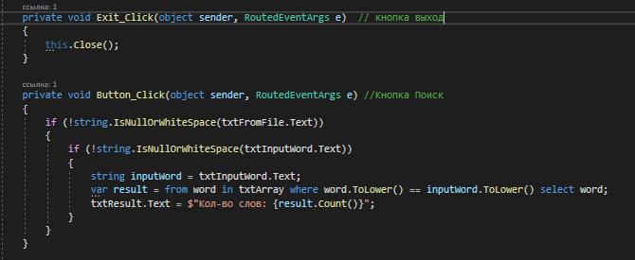
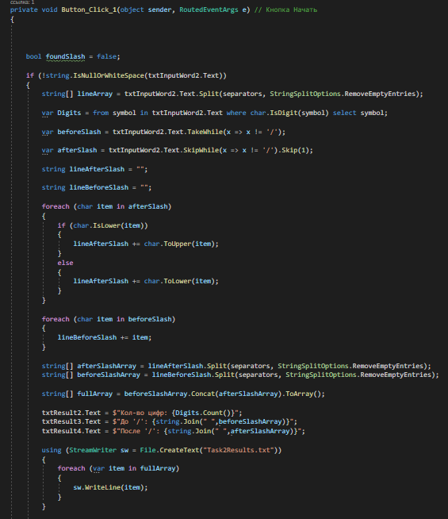

Тестовые ситуации
